# Chương I.

# Chương II.

-Thực thể:



%3CmxGraphModel%3E%3Croot%3E%3CmxCell%20id%3D%220%22%2F%3E%3CmxCell%20id%3D%221%22%20parent%3D%220%22%2F%3E%3CmxCell%20id%3D%222%22%20value%3D%22Entity%22%20style%3D%22whiteSpace%3Dwrap%3Bhtml%3D1%3Balign%3Dcenter%3B%22%20vertex%3D%221%22%20parent%3D%221%22%3E%3CmxGeometry%20x%3D%22370%22%20y%3D%22260%22%20width%3D%22100%22%20height%3D%2240%22%20as%3D%22geometry%22%2F%3E%3C%2FmxCell%3E%3C%2Froot%3E%3C%2FmxGraphModel%3E

-Thuộc tính là những giá trị nguyên tố gồm:

+Thuộc tính đơn trị:Chỉ chứa 1 giá trị.



+Thuộc tính đa trị:Nhận nhiều giá trị.



+Thuộc tính kết hợp: kết hợp từ nhiều thuộc tính.

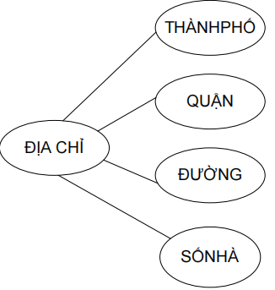

+Thuộc tính suy diễn:

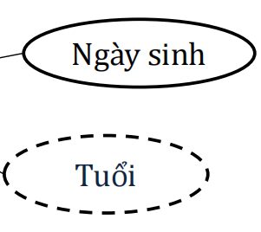

-Thuộc tính khóa :**Tập thuộc tính** cho phép nhận biết duy nhất 1 thực thể.

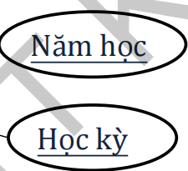

-Mối kết hợp: Liên kết giữa **2 hay nhiều** thực thể.

-Tên mối kết hợp : **Động từ/Cụm danh từ**

-Mối kết hợp thường :

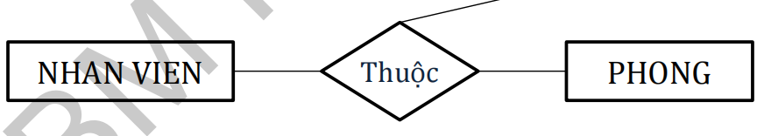

-Mối kết hợp phản thân:

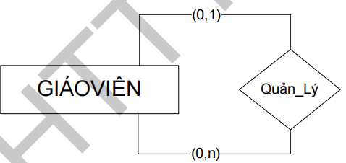

-**Thực thể yếu** : **không có khóa hoặc khóa yếu** , **phải tham gia vào 1 mối kết hợp mà trong đó có 1 tập thực thể chính.**

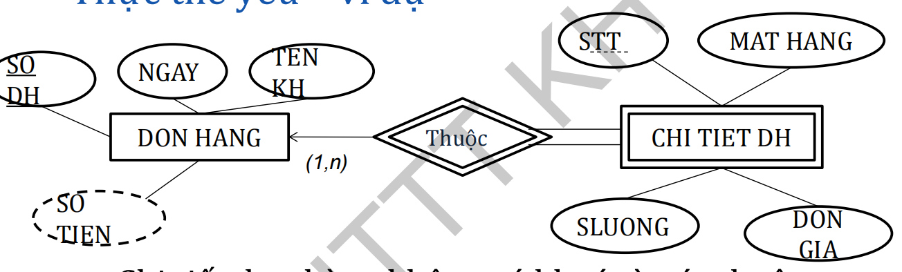

-Qui tắc cần nhớ:

+Mỗi thuộc tính dùng để mô tả đặc trưng cho duy nhất 1 thực thể(**không đặt tên trùng).**

**+**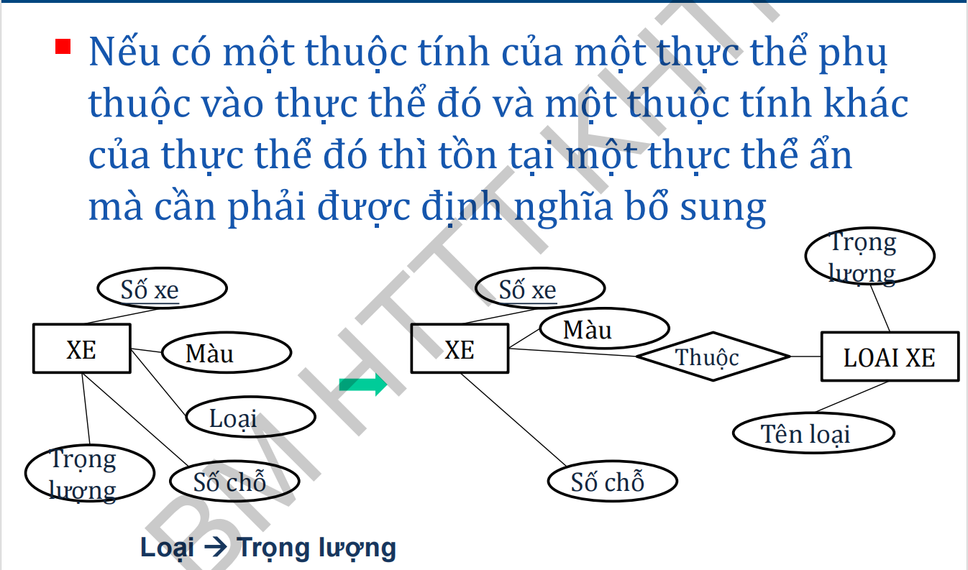

????????????????????????????

-Thực thể yếu có thể là thực thể phụ thuộc hoặc không .Ví dụ :

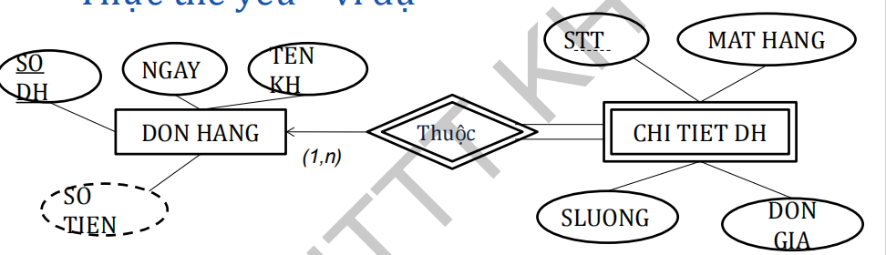

-**CHI TIET DH** vừa là **thực thể yếu** vừa là **thực thể phụ thuộc** vì :

+**CHI TIET DH** chỉ có khóa yếu (STT) cần có thêm (SODH) từ DON HANG mới tạo thành khóa chính **(SODH,STT)**.

+**CHI TIET DH tồn tại phụ thuộc**  vào DON HANG nên là thực thể phụ thuộc.

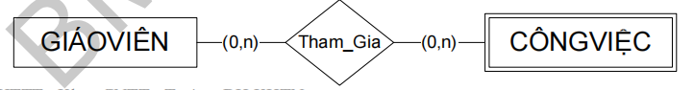

-**CÔNG VIỆC** chỉ là thực thể yếu chứ không phụ thuộc vào **GIÁOVIÊN** vì có hay không có **GIÁOVIÊN** thì **CÔNGVIỆC** vẫn tồn tại (không tồn tại phụ thuộc).

-Thực thể phụ thuộc luôn là thực thể yếu.???????

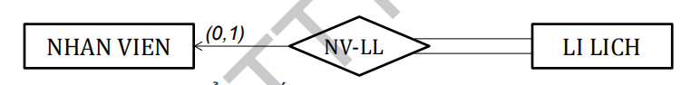

# Chương 3.

**Chuyển từ ERD sang lược đồ quan hệ:**

**-Bước 1:** Xé nháp

**-Bước 2: Làm theo qui trình sau:**

**+2.1:** Chuyển toàn bộ THỰC THỂ MẠNH thành lược đồ quan hệ:

**\*TT ĐƠN TRỊ**: ghi thẳng

**\*TT KẾT HỢP**: ghi thẳng/tách thành các thuộc tính đơn

**\*TT ĐA TRỊ**:QH mới (khóa chính=nó/nó+khóa gốc)

**+2.2:** Chuyển toàn bộ THỰC THỂ YẾU thành lược đồ quan hệ(**Khóa=Khóa mạnh + nó(nếu có))**

**+2.3:**Trong quá trình làm lưu ý các mối kết hợp:

**\*Mối (1-n):**thêm vào bên **(x;1)** khóa của bên **(x;n)**

**\*Mối (1-1): S** là thực thể bên mối **(1,1),**

**T** là thực thể bên mối **(0,1)**

**=>** Thêm thuộc tính mới trùng tên quan hệ vào **S.**

**\*Mối (n-n):** 1 QH mới có **Khóa=**Khóa của các Khóa của các QH liên quan + lại.

**\*Lưu ý:Thuộc tính riêng của QH**(trừ mối n-n):TT riêng thành thuộc tính của **S**.

**-Bước 3:** Sắp lược đồ theo thứ tự thuận tiện để tạo khóa ngoại hoặc ghi ra.

# Chương 4.

# Đổi tên:

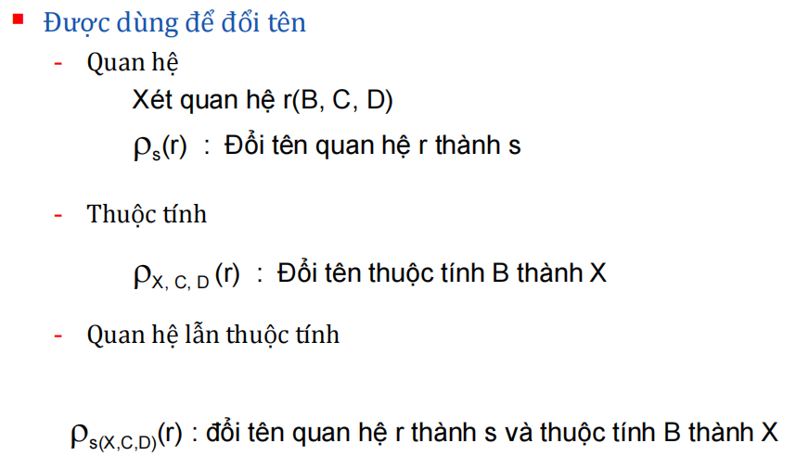

Phép chia:

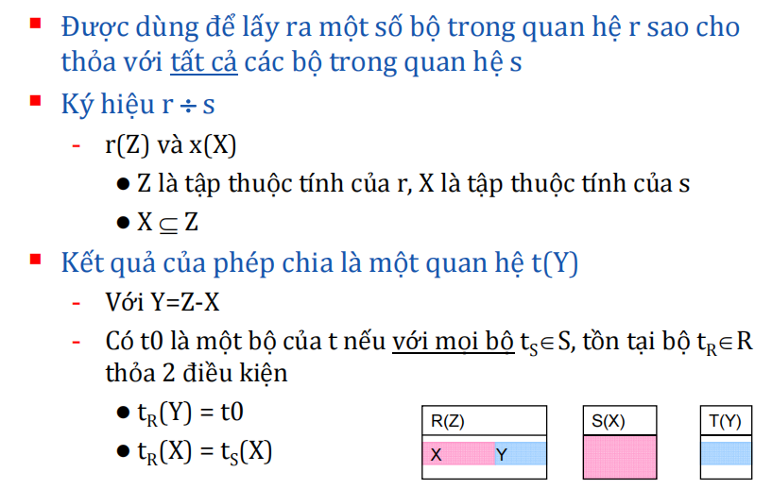

Gom nhóm:



Thêm:

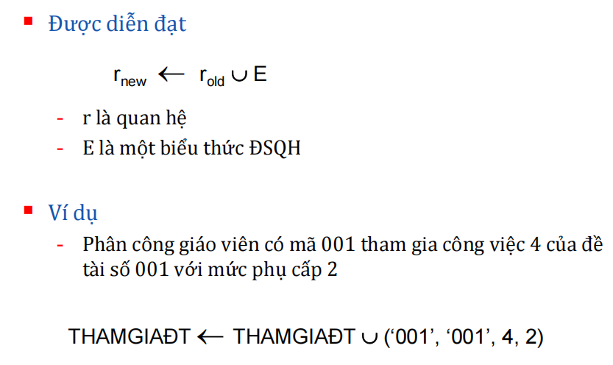

Xóa:

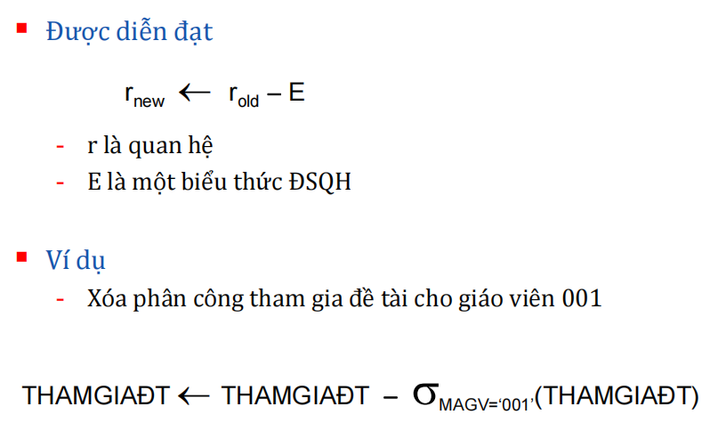

Sửa:

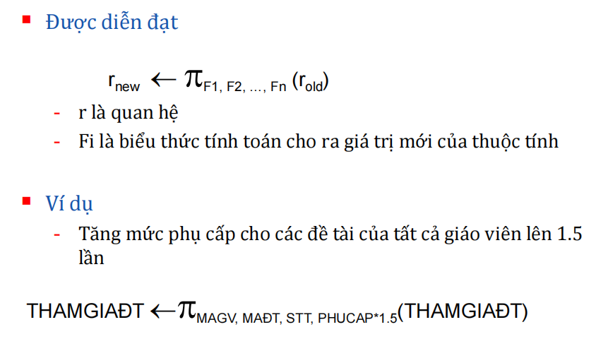

# Chương 8

-Dạng chuẩn 1:Tất cả giá trị tại các thuộc tính(**Không thuộc khóa)** là nguyên tố.

-Dạng chuẩn 2: Thuộc tính không khóa **phụ thuộc đầy đủ** vào khóa.

-Dạng chuẩn 3: Thuộc tính không khóa **không phụ thuộc bắc cầu** vào khóa.

-BCNF: Vế trái phụ thuộc hàm là **Siêu khóa/Khóa.**

**-**Phương pháp: **Tách quan hệ.**